成绩

编译原理实验报告

学院： 计算机学院
班级：
姓名：

日期： 2024/5/2

目 录

1. 实验概述 1
1.1. 要求与目标 1
1.2. 总体完成情况 1
1.3. 团队分工情况 1
2. 主要功能 2
2.1. 功能1 2
2.2. 功能2 2
3. 软件总体结构 3
3.1. 软件开发环境 3
3.2. 软件运行环境 3
3.3. 软件组成架构 3
3.4. 源代码组织与构建 3
4. 详细设计 4
4.1. 模块1 4
4.2. 模块2 4
5. 测试与结果 5
5.1. 功能测试与结果 5
5.2. 性能测试与结果 5
6. 实验总结 6
6.1. 调试和问题修改总结 6
6.2. 实验小结 6
7. 实验建议 7

<以下模板仅供参考>

实验概述
用计算器理解编译和运行，还有词法、语法和语法制导翻译。

要求与目标

1)熟悉 Flex/Bison 自动构造工具；

2)熟悉 Antlr4 自动构造工具；

3)实现语法制导翻译生成抽象语法树；

4)实现遍历抽象语法树生成线性 IR；

5)实现线性 IR 的表达式解释执行；

6)实现线性 IR 到 ARM 汇编的转换；

7)使用 GraphViz 工具实现抽象语法树的图形化显示；

使用 Git 管理源代码，使用 doxygen 编写注释并生成文档。

主要功能
1 掌握 Flex/Bison 工具进行词法分析和语法分析生成抽象语法树；
2理解 Antlr4 的词法和语法制导翻译，实现抽象语法树 AST 的生成；
3掌握 AST 的深度优先遍历生成线性 IR 的过程；
4理解并掌握将线性 IR 翻译到 ARM32 汇编的过程，包括函数参数传递、栈管理、寄存器分配等策略；
5使用 Graphviz 工具输出抽象语法树；
6掌握脚本语言的解释执行过程，实现计算器的计算功能；
7增强计算器功能，包括实数常量支持、加减乘除求余数求负等运算、ARM32 汇编转换，以及对自定义函数和内置函数的函数调用支持；
8理解编译器后端架构，强化 ARM32 后端，可选尝试转换到龙芯 LA64 或 9Risc-V 的后端实现；
9掌握 doxygen 注释方法，能够生成文档。

软件总体结构

软件开发环境
(描述开发的操作系统、开发语言、开发工具等)

软件运行环境
(描述运行的操作系统、运行依赖库等)

软件组成架构
（用表格描述模块概要性信息；针对每个模块给出简要说明）
（通过图描述模块层次结构，以及模块之间的关系与交互）

源代码组织与构建

详细设计

计算器的编译与调试

4.1.1：程序构建或编译
通过 cmake 对计算器程序进行编译与链接，生成可执行程序。
点击vscode下方的build，生成可执行程序calculator.exe，如图所示：
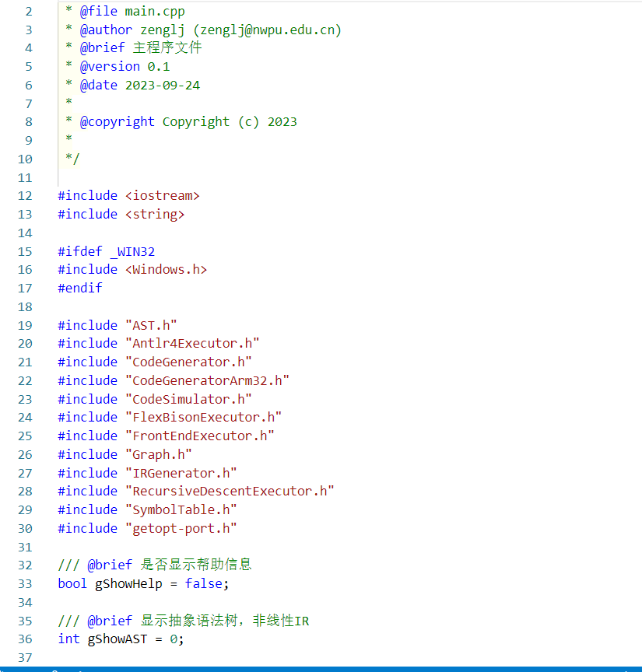

4.2计算器代码的理解

4.2.1Flex词法分析
理解如何通过 Flex 识别注释以及语法产生式终结符的识别，以及与bison 工具的值交互方式。
Flex识别注释：
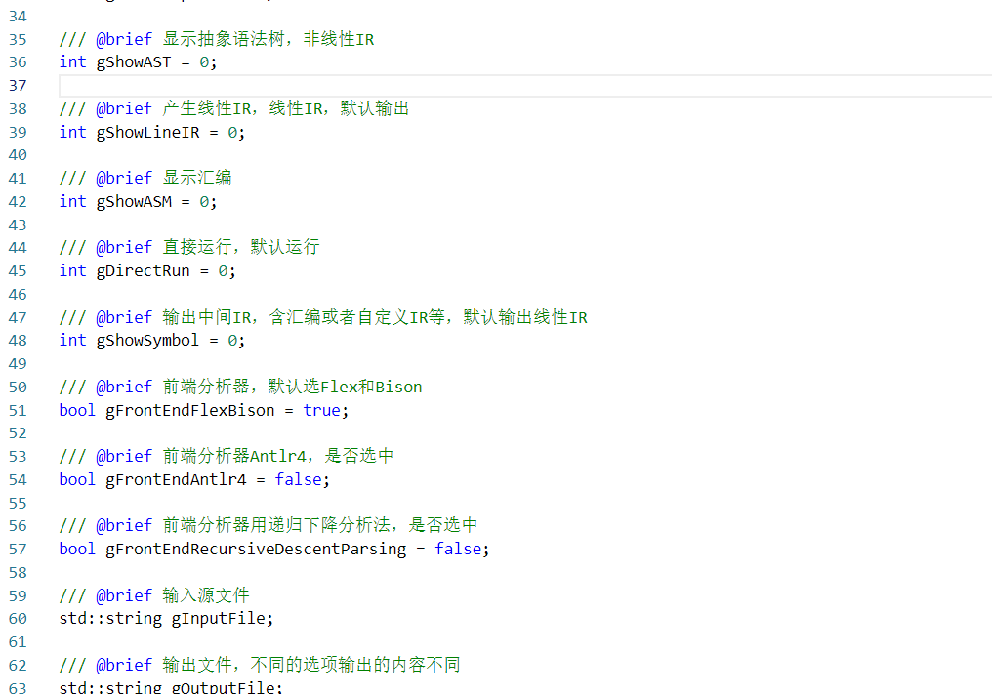
语法产生式终结符：
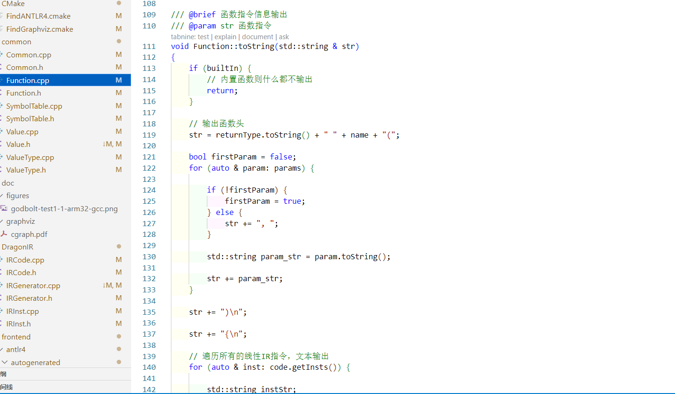
与bison工具的值交互方式：
当编写编译器时，通常会使用Flex生成词法分析器和Bison生成语法分析器。Flex会读取一个描述词法规则的文件（通常称为词法分析器的扫描器规范），然后生成一个C代码文件，其中包含一个词法分析器函数。这个函数从输入流中读取字符，并将其转换为一个个的记号，以供后续的语法分析器使用。

在编写语法分析器时，可以使用Bison生成语法分析器。Bison读取一个描述语法规则的文件（通常称为语法分析器的语法规范），然后生成一个C代码文件，其中包含一个语法分析器函数。这个函数从词法分析器中读取记号，并根据语法规则进行分析，从而生成抽象语法树或执行程序。

在实现编译器时，通常需要将词法分析器和语法分析器结合起来使用。这可以通过将词法分析器的输出作为语法分析器的输入来实现。具体地说，词法分析器可以将记号按顺序发送到语法分析器，而语法分析器可以使用这些记号来构建抽象语法树或执行程序。
4.2.2 Bison语法分析
理解通过 Bison 实现语法制导翻译的方式，如何对终结符和非终结符进行属性添加，如何添加语义动作符，如何实现创建抽象语法树。
学习Bison提供的%left、%right、%prec、%noassoc 等方式解决LR分析法的冲突。
对终结符和非终结符进行属性添加：
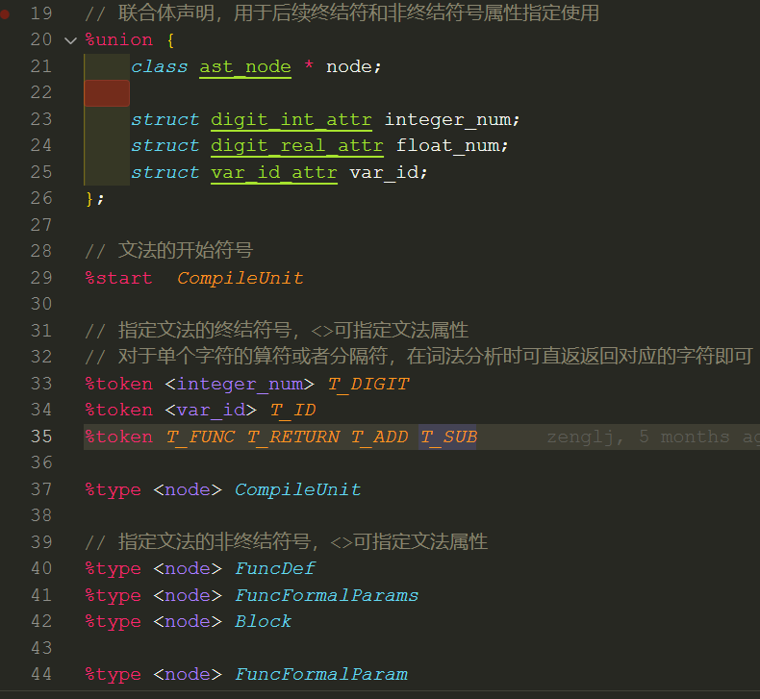
在Bison中，终结符和非终结符可以通过添加属性来指定它们的属性。
添加语义动作符：
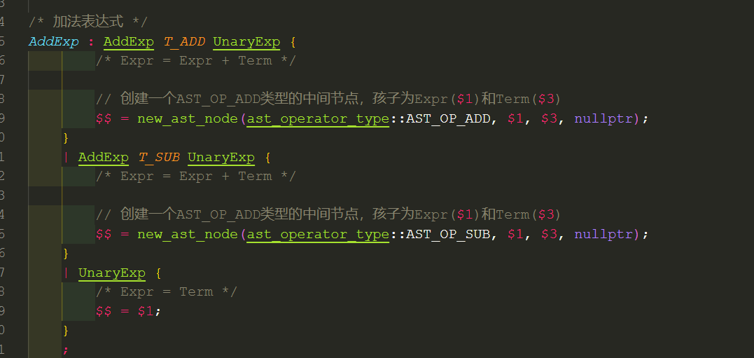
$1和$3代表对应的表达式的值，这些属性的值是通过语义动作计算得到的。

实现创建抽象语法树：
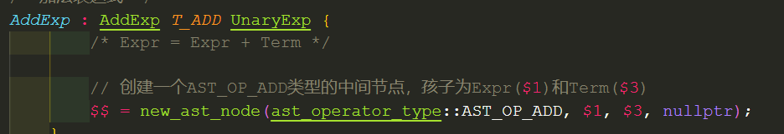

Bison提供了一些机制来处理LR分析法中可能出现的冲突，例如移进-归约冲突和规约-规约冲突。其中，%left、%right、%nonassoc、%prec 和 %token 是用来声明符号优先级的关键字。
这些关键字有不同的作用：
%left：声明左结合的运算符优先级。
%right：声明右结合的运算符优先级。
%nonassoc：声明不结合的运算符优先级。
%prec：用于解决规约-规约冲突，明确指定规约的优先级。
%token：用于声明终结符号。
通过使用这些关键字，可以在语法规范中指定如何处理不同符号（如运算符、括号等）之间的优先级和结合性，以及如何解决潜在的冲突问题。

4.2.3抽象语法树树图形显示
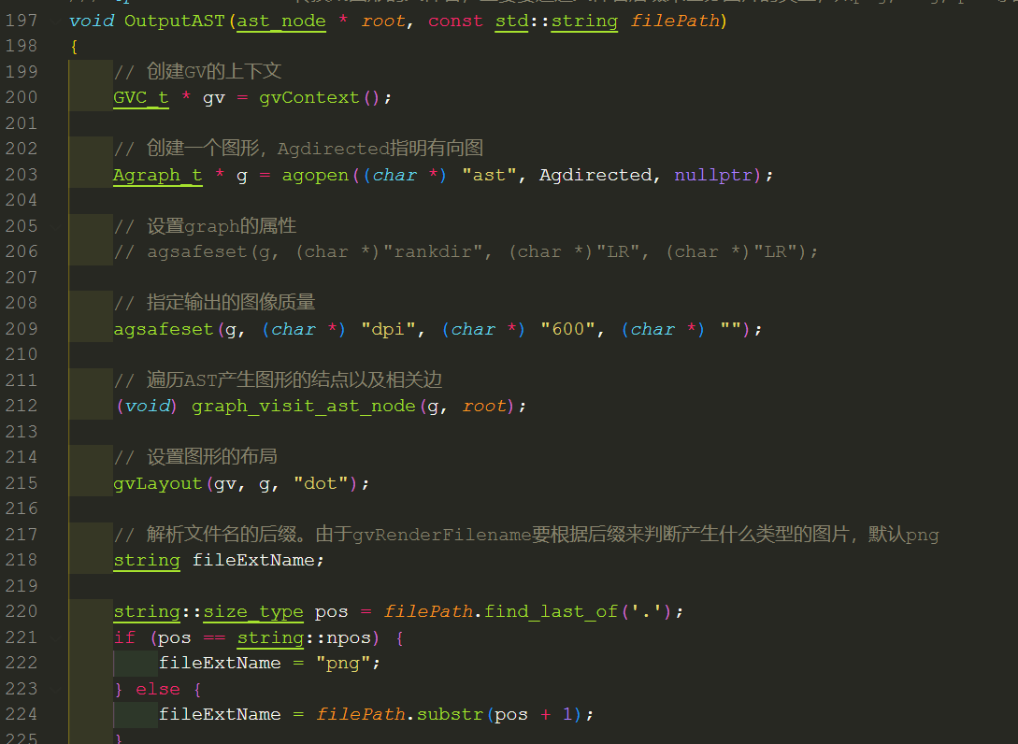
运行test1.txt文件生成的AST如下：

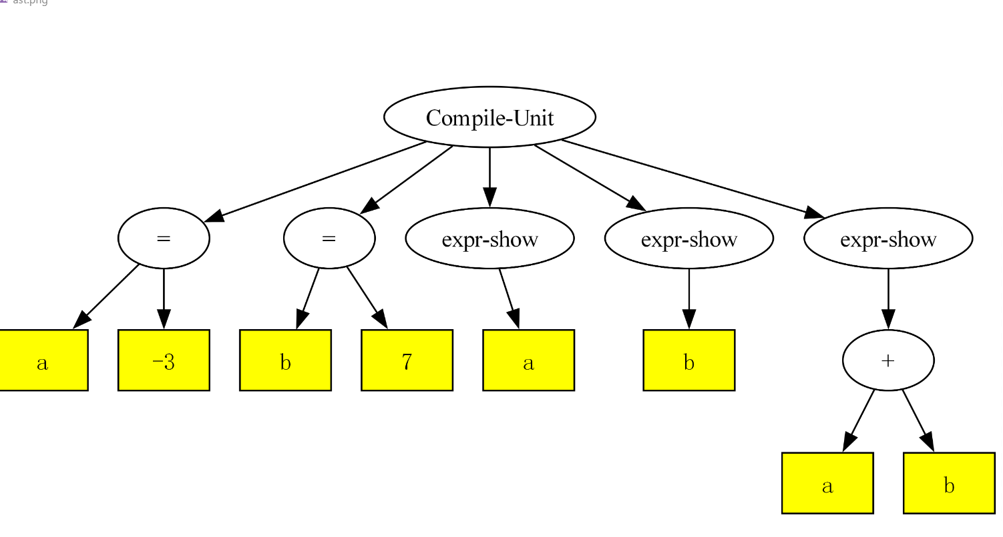

4.2.4线性 IR 生成
学会如何通过遍历抽象语法树产生线性 IR，并文本显示 IR
在test1.txt上生成的例子：
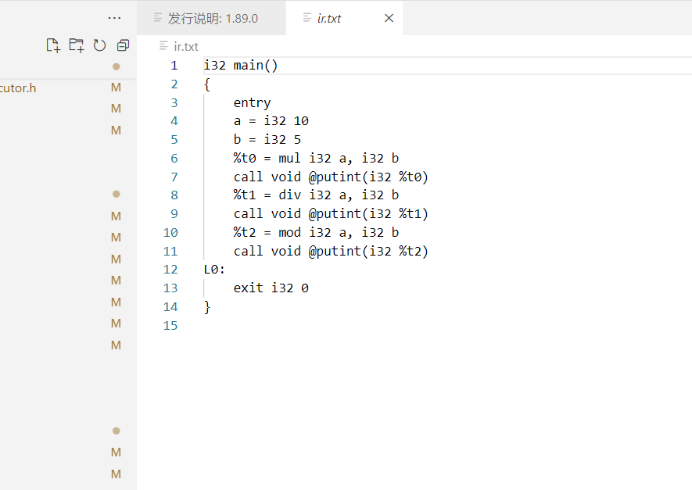
定义IR指令：
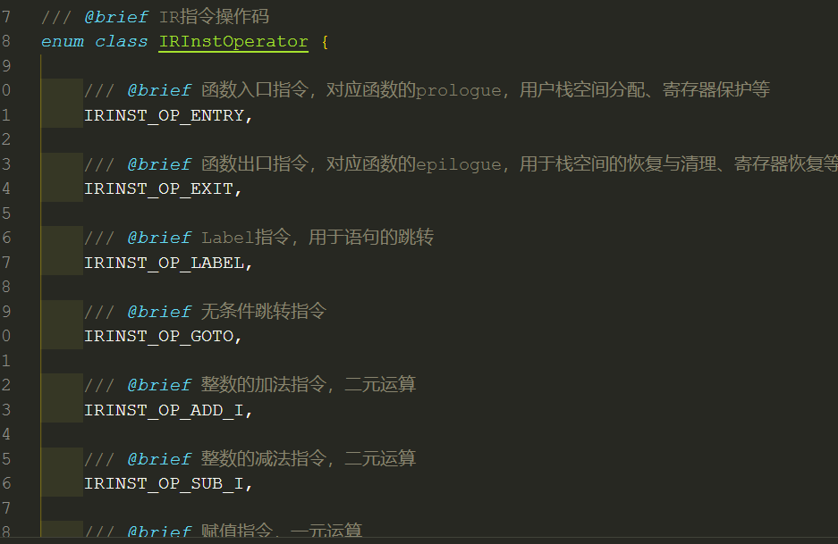
递归遍历抽象语法树进行运算：
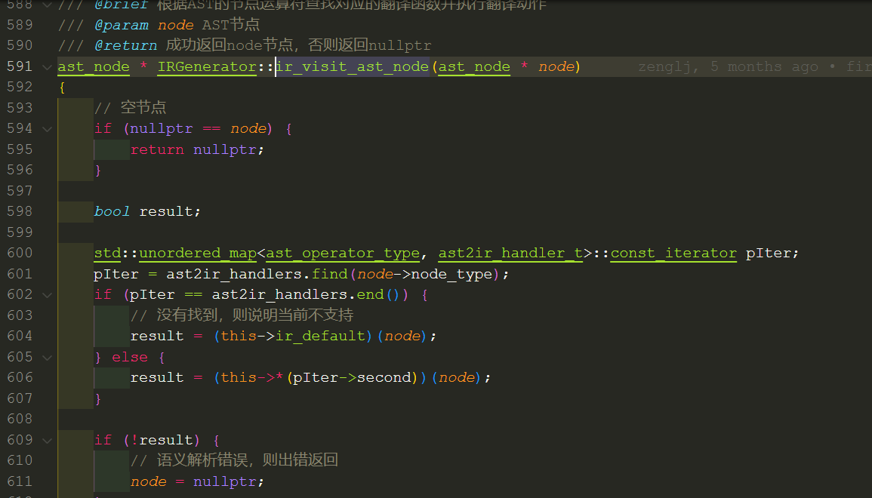

遍历抽象语法树生成IR：
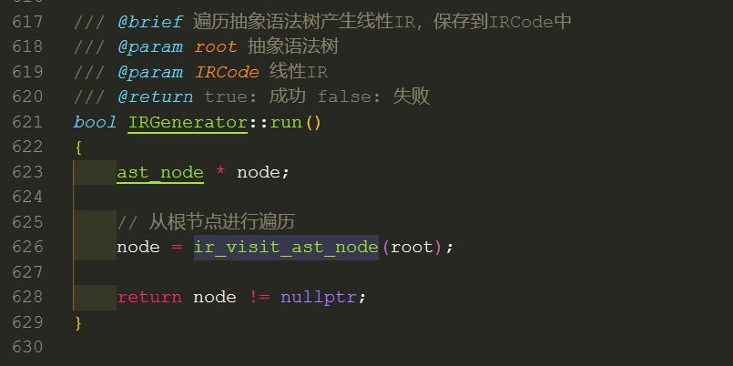
显示IR：
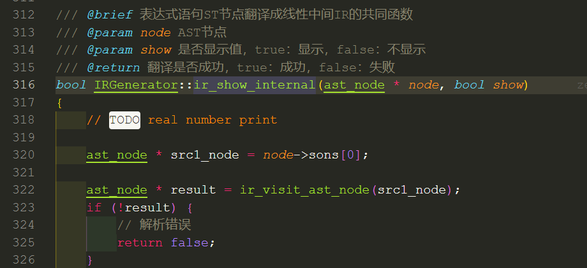

4.2.5面向 ARM32 的代码生成
学会如何从线性 IR 到后端 ARM32 的代码生成，并借助交叉编译器进行编译与运行。
test1.txt文件生成的汇编文件为：
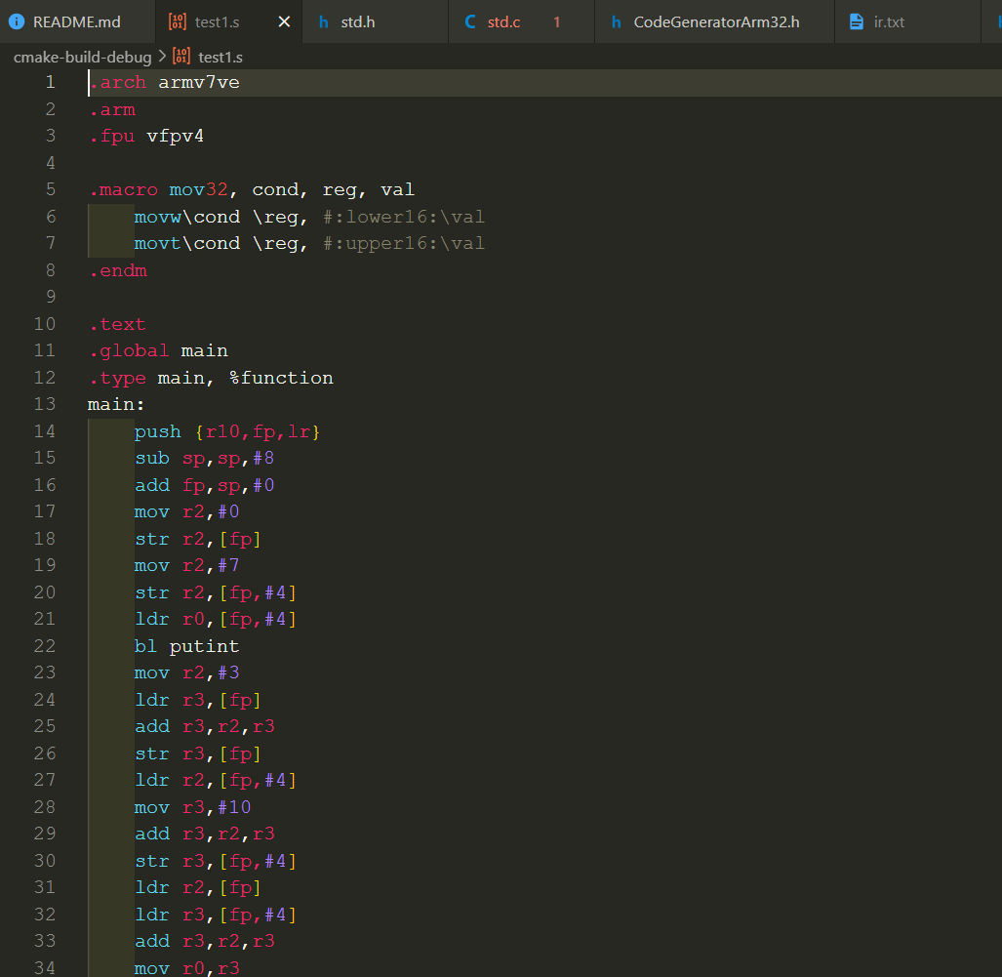
执行test1和test1-1程序后得到如下结果：
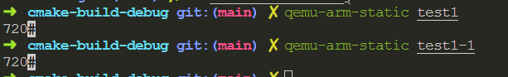

函数参数的传递、栈的管理、寄存器分配策略：
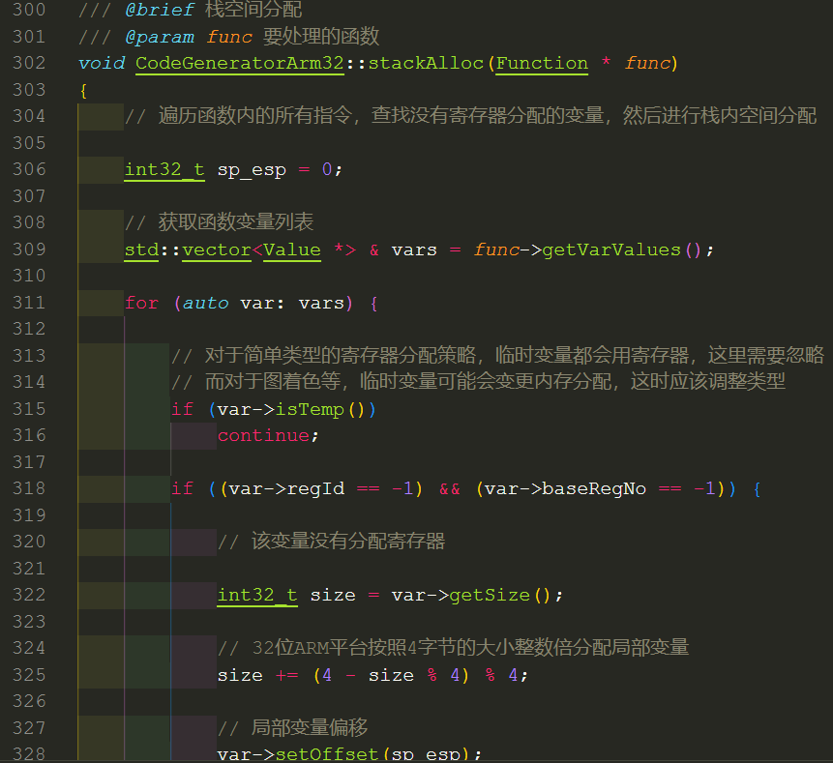
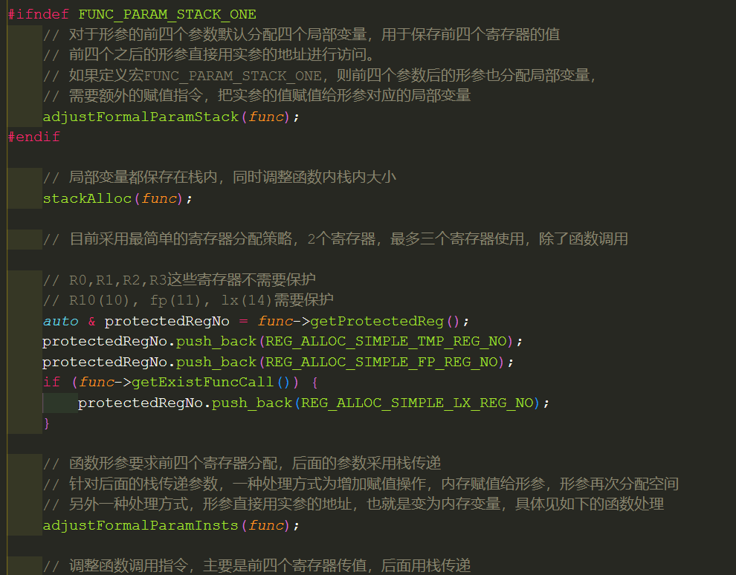

寄存器分配采用了最简单的策略，先从变量取值到寄存器，然后寄存器操作后把寄存器的值保存到变量中。

4.2.6计算器代码的解释型执行
学会如何通过遍历线性IR进行计算机动作的解释型执行，并得出运算结果。
已实现的加减法遍历如下：
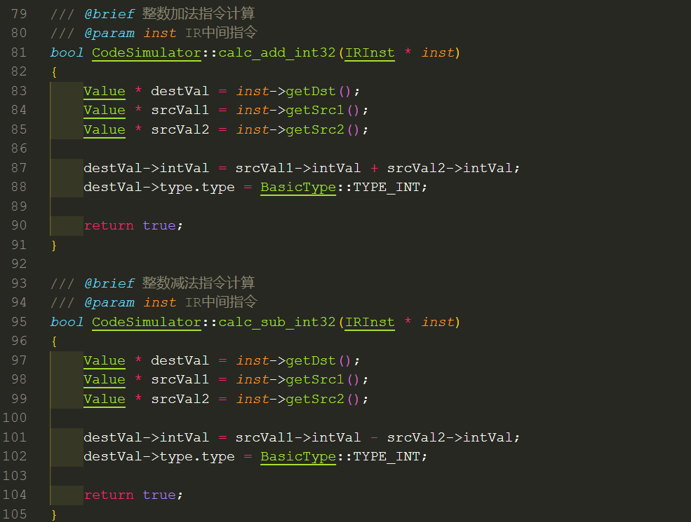

4.4 强化计算器
4.4.1：支持乘法*、除法/、求余%运算
首先先加入乘除和模三种运算，乘除很相似，注意除法时，除数不为0即可。在AST.h中加入这三个二元运算符如下：
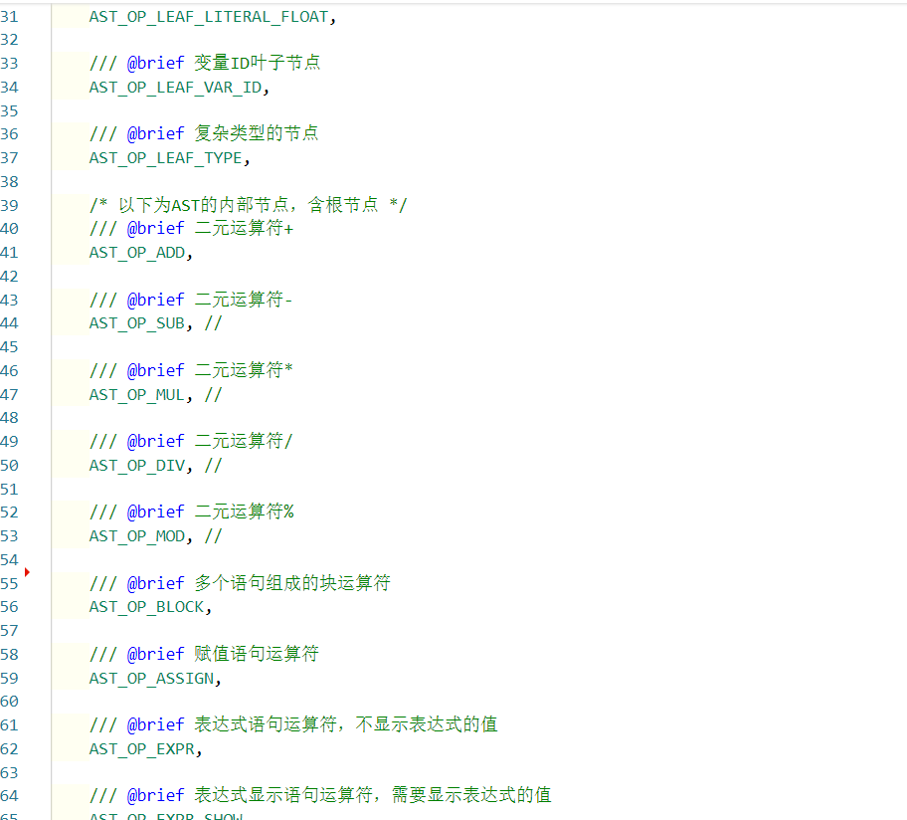
在Calculator.l文件中添加三个定义如下：
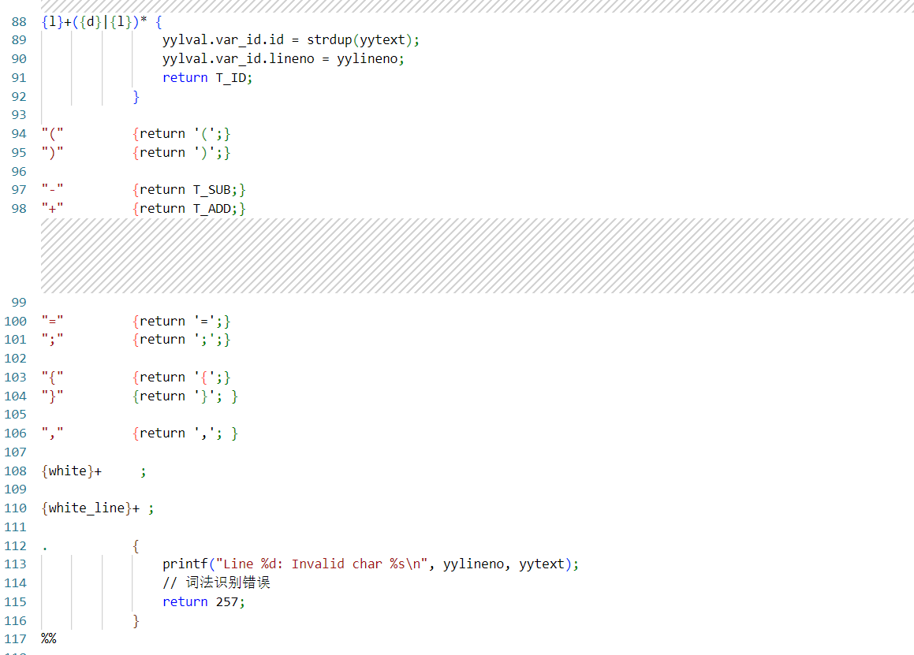
在Calculator.y中添加声明和语义动作如下：
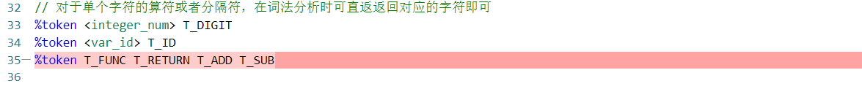

在IRGenerator.h中加入三个运算的定义如下：
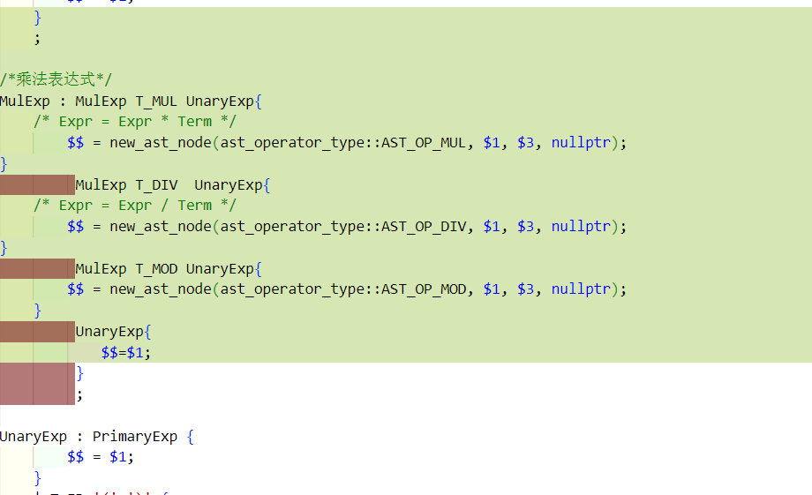
在IRGenerator.cpp文件中加入三个运算：
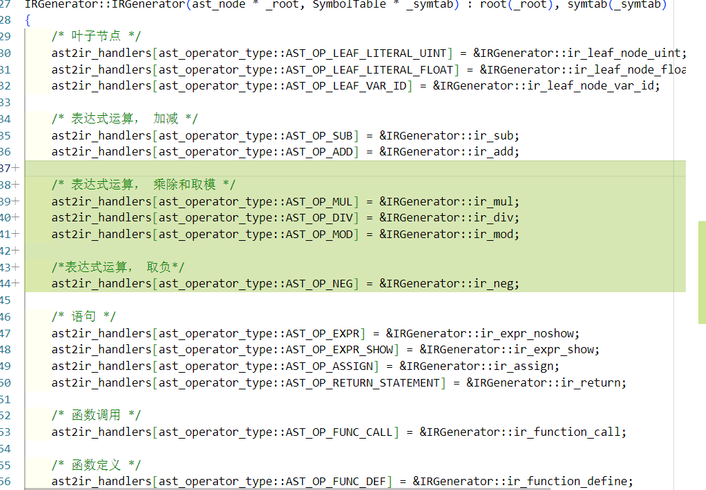
仿照加减法把乘除法和取模运算翻译成中间IR：
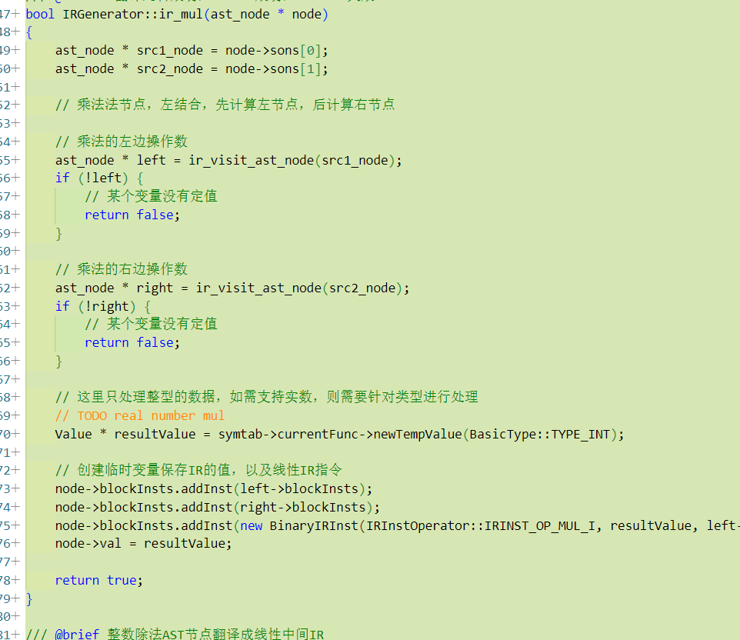
发现IRINST_OP_MUL_I等变量未定义，在IRInst.h中如下定义：
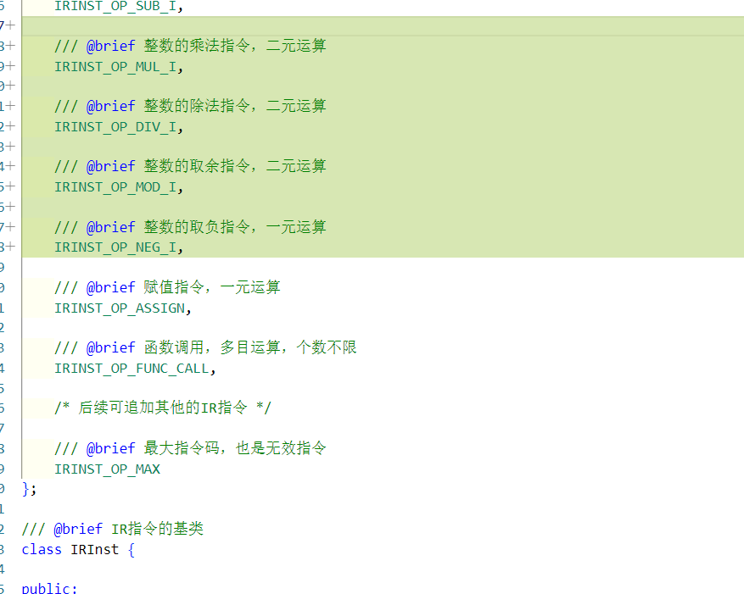
在IRInst.cpp中也加入：
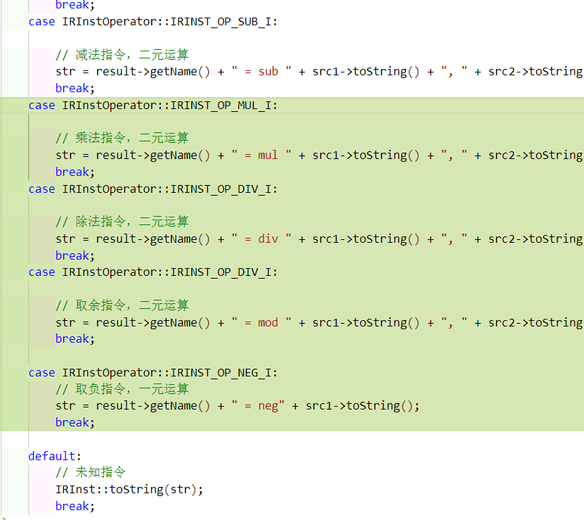
最后在graph.app中添加新的三种运算：
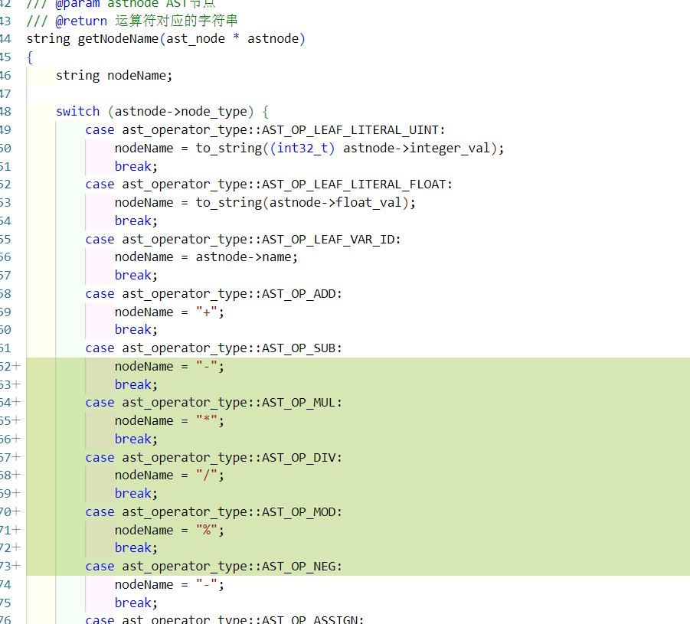

4.4.2求负:
负数的判断我们只需要在Calculator.l文件中加入判定即可：
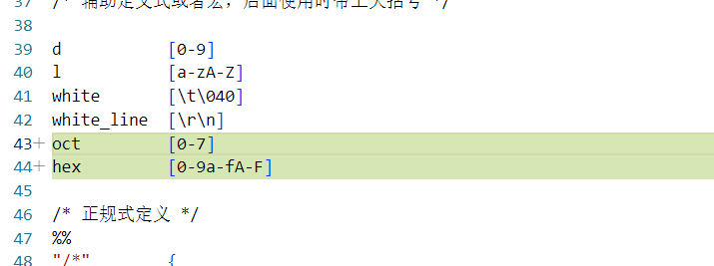
4.4.3支持8进制和16进制:
在Calculator.l文件中仿照十进制，遵循flex的规则添加即可：

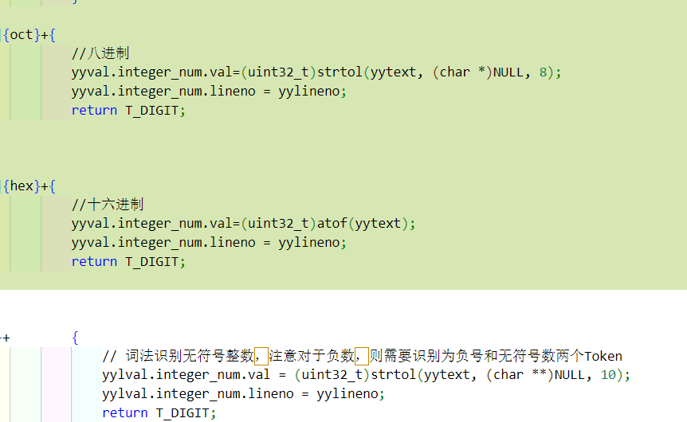

4.4.4模拟解析执行支持:
首先在CodeSimulator.h文件中添加多出的计算操作：
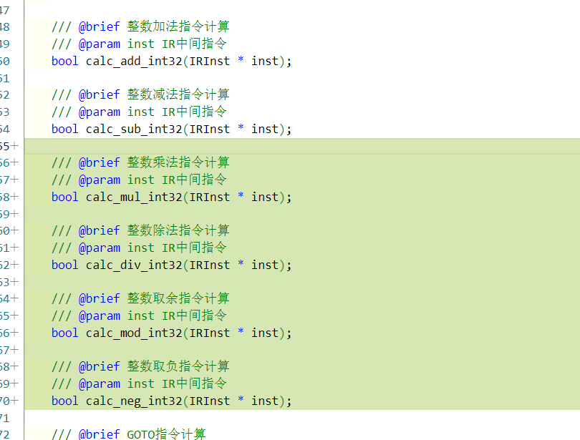
在CodeSimulator.cpp中符号表中增加：
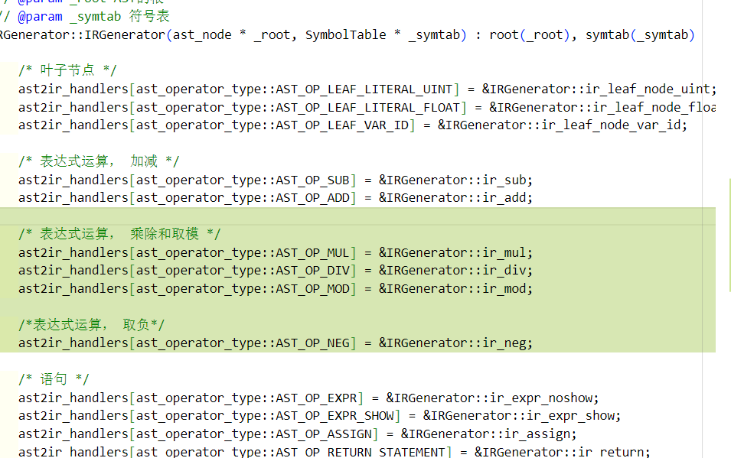
函数（取负指令只有一个操作数）：

测试与结果
5.1乘除法和取余运算
测试样例如下：
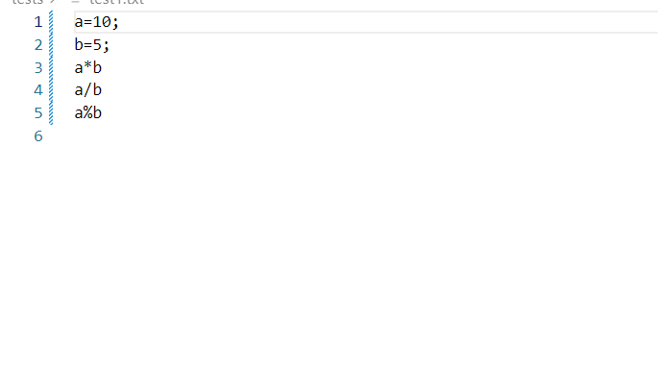
运行结果：

- 2， 0运行正确。
AST图：
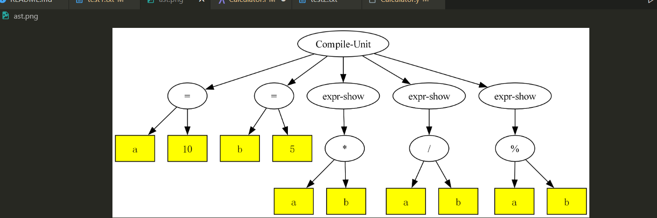
中间IR：
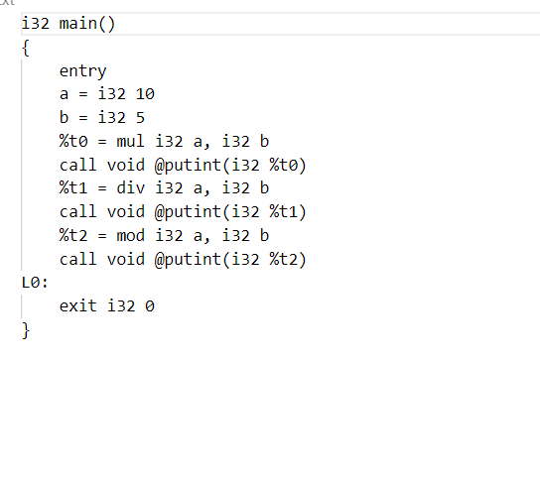

5.2支持八进制和十六进制
测试样例如下：
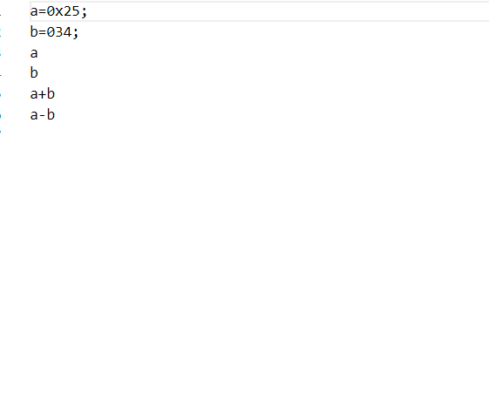
运行结果：
3728659#
AST：
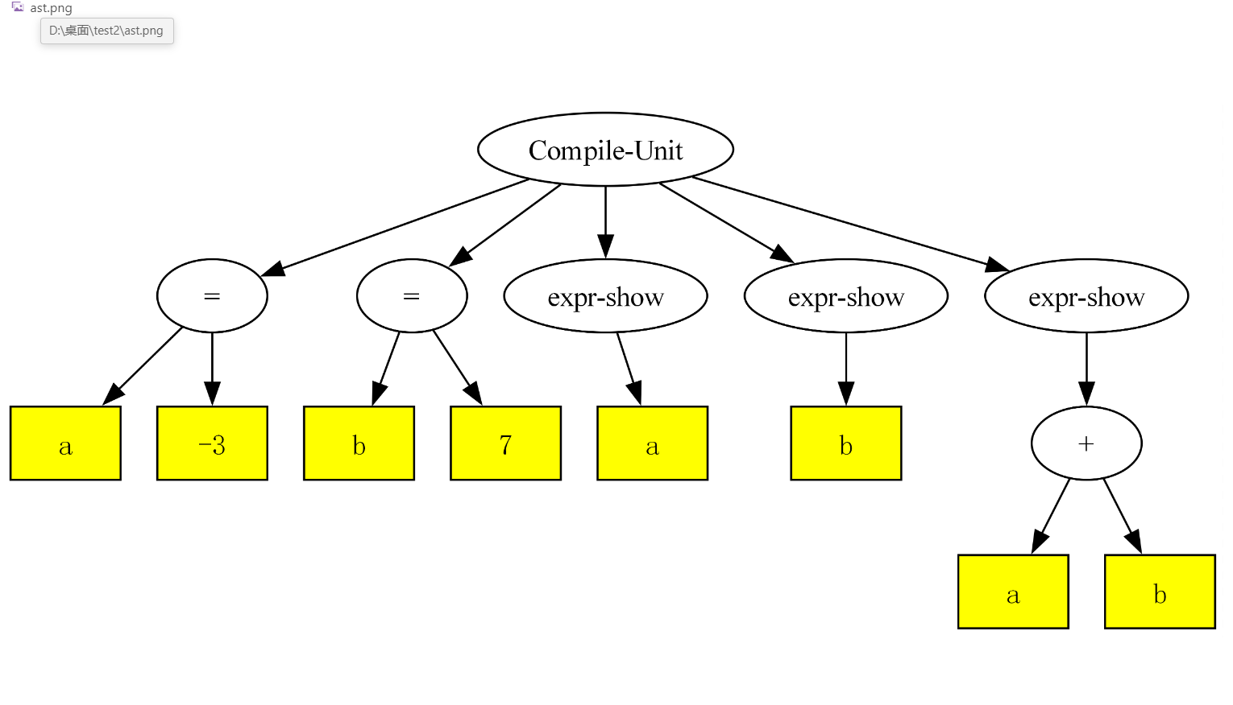

5.3求负
测试样例：
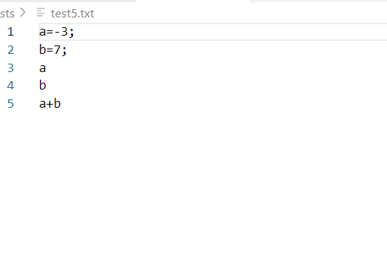
计算结果：
-374#
AST：

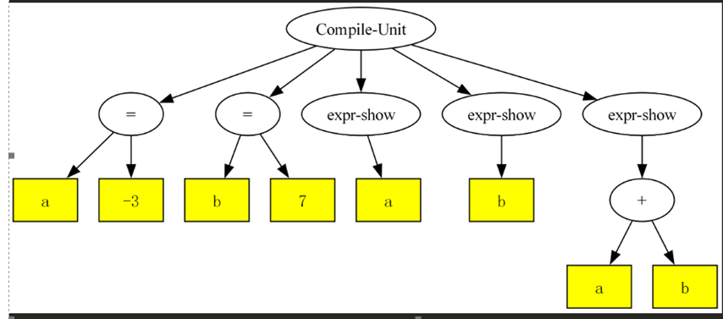

实验总结

调试和问题修改总结
实验过程中，出现了抽象语法树生成错误：可能是由于语法规则不完整或不正确导致的。检查了语法规则，确保它们与预期一致，然后尝试手动解析一些简单的输入，最终验证了得到了符合预期。

实验小结
越来越发现，熟练使用调试器是非常重要的，特别是在处理复杂的代码和数据结构时。通过单步执行代码，观察变量的值和程序的执行路径，可以帮助我们找出隐藏的错误并理解代码的行为。我觉得这样的经验会伴随整个编程生涯。
同时，因为实验进行改革，可参考的资料大幅度减少，所以可以找时间和同学们商讨互相取经，最终才能比较高效率的完成。

实验建议
无

